ИЗМЕРИТЕЛЬ-СИГНАЛИЗАТОР
ПОИСКОВЫЙ МИКРОПРОЦЕССОРНЫЙ
ИСП-РМ1401М
РУКОВОДСТВО ПО ЭКСПЛУАТАЦИИ

СОДЕРЖАНИЕ

1 Описание и работа прибора 4
1.1 Назначение прибора. 4
1.2 Комплект поставки прибора 4
1.3 Технические характеристики 5
1.4 Устройство и работа прибора 7
1.4.1 Конструкция прибора 7
1.4.2 Структурная схема прибора 9
1.4.3 Режимы работы прибора 11

2 Использование по назначению 15
2.1 Подготовка прибора к работе 15
2.1.1 Контроль работоспособности 15
2.1.2 Установка параметров 15
2.2 Работа с прибором при поиске источников гамма излучения 16
2.2.1 Общие положения 16
2.2.2 Меры безопасности 16
2.2.3 Обнаружение источников гамма излучения 17
2.2.4 Локализация источников гамма излучения 17
2.3 Работа с прибором при измерении МЭД фотонного излучения 17
2.4 Работа с прибором в режиме обнаружения 18
2.5 Работа прибора в режиме связи с ПК 18
2.5.1 Работа прибора в режиме связи с ПК по ИК-каналу связи 18
2.5.2 Работа прибора в режиме связи с PPC по радиоканалу типа Bluetooth 19
2.6 Выключение прибора 19

3 Техническое обслуживание 21

4 Перечень возможных неисправностей 22

5 МЕТОДИКА ПОВЕРКИ 23

6 Правила хранения и транспортирования 26

7 Гарантии изготовителя 27

Приложение А Энергетическая зависимость чувствительности прибора
относительно энергии 0,662 МэВ (¹³⁷Cs) 28
Приложение Б Форма протокола поверки Error: Reference source not found
Приложение В Расположение геометрического центра блока детектирования Error: Reference source not found

Настоящее Руководство по эксплуатации (РЭ), объединенное с формуляром и паспортом предназначено для изучения устройства, конструкции и принципа действия измерителя-сигнализатора поискового микропроцессорного ИСП-РМ1401М-03 (в дальнейшем прибора) и его модификации ИСП-РМ1401МА, ИСП-РМ1401МА-01. РЭ содержит основные технические данные и характеристики прибора, указания по метрологической поверке, рекомендации по техническому обслуживанию, а также другие сведения, необходимые для правильной эксплуатации прибора и полного использования его возможностей.
В процессе изготовления прибора в его электрическую схему, конструкцию и программное обеспечение могут быть внесены изменения, не влияющие на технические и метрологические характеристики и поэтому не отраженные в настоящем РЭ.
Пример записи прибора в других документах и при его заказе при различных вариантах поставки в государства-участники СНГ:
"Измеритель-сигнализатор поисковый микропроцессорный ИСП-РМ1401М-03
ТУ BY 100345122.021-2005".
"Измеритель-сигнализатор поисковый микропроцессорный ИСП-РМ1401МА
ТУ BY 100345122.021-2005".
"Измеритель-сигнализатор поисковый микропроцессорный ИСП-РМ1401МА-01
ТУ BY 100345122.021-2005".

1 ОПИСАНИЕ И РАБОТА прибора

1.1 Назначение прибора
Прибор РМ1401М предназначен для измерения мощности эквивалентной дозы фотонного излучения *(10) (далее по тексту - МЭД) по линии ¹³⁷Cs в коллимированном излучении, поиска, обнаружения и локализации радиоактивных материалов по их внешнему гамма-излучению в условиях речных и морских портов, а также в других отраслях народного хозяйства, где есть необходимость оперативного обнаружения источников ионизирующих излучений по внешнему гамма- и рентгеновскому излучению.
Прибор может эксплуатироваться как в помещениях, так и на открытом воздухе и может применяться широким кругом потребителей, которые по роду своей деятельности связаны с обнаружением и локализацией источников ионизирующих излучений.

1.2 Комплект поставки прибора
Состав комплекта поставки прибора соответствует составу, приведенному в таблице 1.1

Таблица 1.1
Наименование, тип | Обозначение | Количество на модификацию
Наименование, тип | Обозначение | ИСП-РМ1401М-03 | ИСП-РМ1401МА | ИСП-РМ1401МА-01
Измеритель-сигнализатор поисковый микропроцессорный ИСП-РМ1401М-03 | ТИГР.412114.001 | 1 | - | -
Измеритель-сигнализатор поисковый микропроцессорный ИСП-РМ1401МА | ТИГР.412114.001 | - | 1 | -
Измеритель-сигнализатор поисковый микропроцессорный ИСП-РМ1401МА-01 | ТИГР.412114.001 | - | - | 1
Элемент питания PANASONIC ¹⁾ | LR6-AA | 1 | 1 | 1
Сигнализатор вибрационный | ТИГР.425549.001 | 1 | 1 | 1
Ремень наручный | ТИГР.301359.002 | 1 | 1 | 1
Адаптер инфракрасного канала связи ^{2,3)} | ACT-IR220L | 1 | 1 | 1
Устройство поиска неоднородностей плотности вещества  УПН-РМ1401-М-П  ТУ РБ 100345122.037-2003²⁾ | ТИГР.410220.001-01 | 1 | 1 | 1
Чехол²⁾ | ТИГР.735231.056 | 1 | 1 | 1
Удлинитель телескопический²⁾ | ТИГР.304592.001-01 | 1 | - | -
Удлинитель телескопический²⁾ | ТИГР.304592.001-02 | - | 1 | 1
Диск | ТИГР.305555.006 | 1 | 1 | 1
Руководство по эксплуатации⁴⁾ | ТИГР. 412114.001 РЭ | 1 | 1 | 1
Упаковка | ТИГР.305641.037 | 1 | - | -
Упаковка | ТИГР.305641.037-02 | - | 1 | -
Упаковка | ТИГР.305641.037-04 | - | - | 1
¹⁾ Допускается применение других элементов питания, аналогичных по параметрам;
²⁾ Поставляется по требованию потребителя, по отдельному заказу;
³⁾ Допускается применение других адаптеров инфракрасного канала связи, аналогичных по параметрам;
⁴⁾ В РЭ входит методика поверки МП.МН 902-2000.
1.3 Технические характеристики
Технические характеристики приведены в таблице 1.2.
Таблица 1.2
Характеристика | ИСП-РМ1401М-03 | ИСП-РМ1401МА | ИСП-РМ1401МА-01
1 | 2 | 3 | 4
1.3.1 Тип детектора | Сцинтиллятор CsI(Tl)
1.3.2 Диапазон измерения МЭД гамма-излучения по ¹³⁷Cs в коллимированном излучении | от 0,05 мкЗв/ч до 40,0 мкЗв/ч
1.3.3 Пределы допускаемой основной относительной погрешности измерения МЭД гамма-излучения по линии ¹³⁷Cs в коллимированном излучении | ±(20 + 1/) %, где  - измеренная МЭД в мкЗв/ч
1.3.4 Чувствительность прибора к гамма-излучению:  - для ²⁴¹Am, не менее  - для ¹³⁷Cs, не менее | 70 (ипм/с)/(мкЗв/ч);  100 (ипм/с)/(мкЗв/ч)
1.3.5 Диапазон регистрируемых энергий гамма-излучения | от 0,06 МэВ до 3,0 МэВ
1.3.6 Энергетическая зависимость чувствительности прибора относительно энергии 0,662 МэВ (¹³⁷Cs) не должна отличаться от типовой зависимости, приведенной в приложении А, более чем на | минус 25 %
1.3.7 Коэффициент вариации при доверительной вероятности 0,95 не превышает | 10 %
1.3.8 Нестабильность показаний скорости счета за время непрерывной работы 24 ч, не более | 5 %
1.3.9 Минимальная обнаруживаемая активность источника ¹³³Ва на расстоянии 0,2 м при перемещении со скоростью 0,5 м/с | 55 кБк
1.3.10 Частота ложных срабатываний не более | 0,1 мин⁻¹
1.3.11 Диапазон установки коэффициента n (количество среднеквадратичных отклонений радиационного фона σ)∗  шаг установки коэффициента n | от 1 до 9,9;  0,1
1.3.12 Режимы работы приборов:
- режим тестирования | есть;
- режим калибровки по текущему фону; | есть;
- режим поиска; | есть;
- режим связи с ПК по инфракрасному каналу; | есть;
- режим связи с ПК по радиоканалу (Bluetooth); | нет; |  | есть;
- режим измерения МЭД; | есть;
- режим установок; | есть;
- режим обнаружения | нет; | есть
1.3.13 Идентификация радионуклидного состава вещества | нет; |  | есть
1.3.14 Напряжение питания прибора | 1,5 (+ 0,1; минус 0,4) В
Время непрерывной работы прибора от одного элемента питания, не менее | 800 ч

Продолжение таблицы 1.2
1 | 2 | 3 | 4
1.3.15 Рабочие условия эксплуатации:  - диапазон температур окружающего воздуха (все функции прибора без индикации информации на жидкокристаллическом индикаторе (ЖКИ) | от минус 30 до плюс 50 °С;
- диапазон температур окружающего воздуха (все функции прибора с индикацией информации на ЖКИ) | от минус 15 до плюс 50 °С;
- относительная влажность окружающего воздуха при 35 °С | 95 % ;
-атмосферное давление | от 84 до 106,7 кПа
1.3.16 Пределы допускаемой дополнительной  относительной погрешности измерений МЭД:  - при изменении температуры и влажности от нормальной до повышенной | ±40 %;
- при изменении температуры от нормальной до пониженной (минус 15 °С) | ±15 %;
- при крайних значениях напряжения питания | ±10 %
1.3.17 Прибор прочен к многократным ударным воздействиям с ускорением 100 м/с² | число ударов 1010±10
1.3.18 Прибор прочен к воздействию синусоидальной вибрации в диапазоне частот от 10 до 35 Гц с ускорением | 49 мс²
1.3.19 Прибор прочен к падению на бетонный пол с высоты, не более, м | 0,7
1.3.20 Степень защиты корпуса прибора (пыленепроницаемость, защита от водяных струй) по  ГОСТ 14254-96 | IP65
1.3.21 Прибор устойчив к воздействию постоянных и переменных магнитных полей напряженностью | 400 А/м
1.3.22 Прибор устойчив к воздействию электростатических разрядов (воздушный разряд) | 8кВ
1.3.23 Дозиметр устойчив к воздействию радиочастотных электромагнитных полей:  - в диапазоне частот от 80 до 1000 МГц | 10 В/м, степень жесткости 3;
- в диапазоне частот от 800 до 960 МГц и от 1,4 до 2,0 ГГц (в условиях помехоэмиссии от цифровых радиотелефонов) | 30 В/м, степень жесткости 4  (по СТБ ГОСТ Р 51317.4.3-2001)
1.3.24 Средний срок службы, не менее | 8 лет
1.3.25 Наработка на отказ, не менее | 10000 ч
1.3.26 Среднее время восстановления, не более | 60 мин
1.3.27 Габаритные размеры приборов и составных частей, не более:  приборов  внешнего вибрационного сигнализатора  удлинителя телескопического | 110х57х32 мм;  ∅10х60 мм;  750х60х60 мм
Габаритные размеры приборов в упаковке, не более | 180х135х71 мм
Габаритные размеры удлинителя в упаковке, не более | 800х125х120 мм
Масса приборов с вибрационным сигнализатором, кг | 0,32
1.4 Устройство и работа прибора

1.4.1 Конструкция прибора
Комплект поставки прибора 10 с удлинителем телескопическим 3 и сигнализатором вибрационным 1 представлен на рисунке 1. Конструктивно прибор выполнен в виде моноблока в герметичном корпусе. Общий вид прибора ИСП РМ1401М представлен на рисунке 2, а общий вид прибора ИСП РМ1401МА (ИСП РМ1401МА-01) представлен на рисунке 3. Для работы с прибором ИСП РМ1401М в труднодоступных местах может использоваться удлинитель телескопический ТИГР.304592.001-01, а с прибором ИСП РМ1401МА (ИСП РМ1401МА-01) - удлинитель телескопический ТИГР.304592.001-02. При использовании удлинителя телескопического прибор закрепляется на скобе 9 удлинителя телескопического, рисунок 1, с помощью клипсы, расположенной на задней плоскости прибора. На ручке удлинителя телескопического (вид А) имеется гнездо 11 для подключения сигнализатора вибрационного 1. При этом разъем 8 удлинителя телескопического, рисунок 1, подключается к разъему 6 прибора, рисунок 2 и 3, соответственно. Длина удлинителя телескопического в полностью раздвинутом состоянии 1 м, регулируется при помощи двух фиксаторов 7, рисунок 1. Дополнительная рукоятка на удлинителе телескопическом служит для удобства при эксплуатации прибора. Ремень 5 предназначен для ношения прибора на плече и по желанию потребителя может быть пристегнут к чехлу 4 или к удлинителю телескопическому 3, при этом к скобе 6 пристегиваются оба конца ремня 5. Если удлинитель телескопический не используется, то сигнализатор вибрационный можно подключить к разъему 6 прибора, рисунок 2 и 3, соответственно. Для удобства ношения сигнализатора вибрационного используется ремень наручный 2.

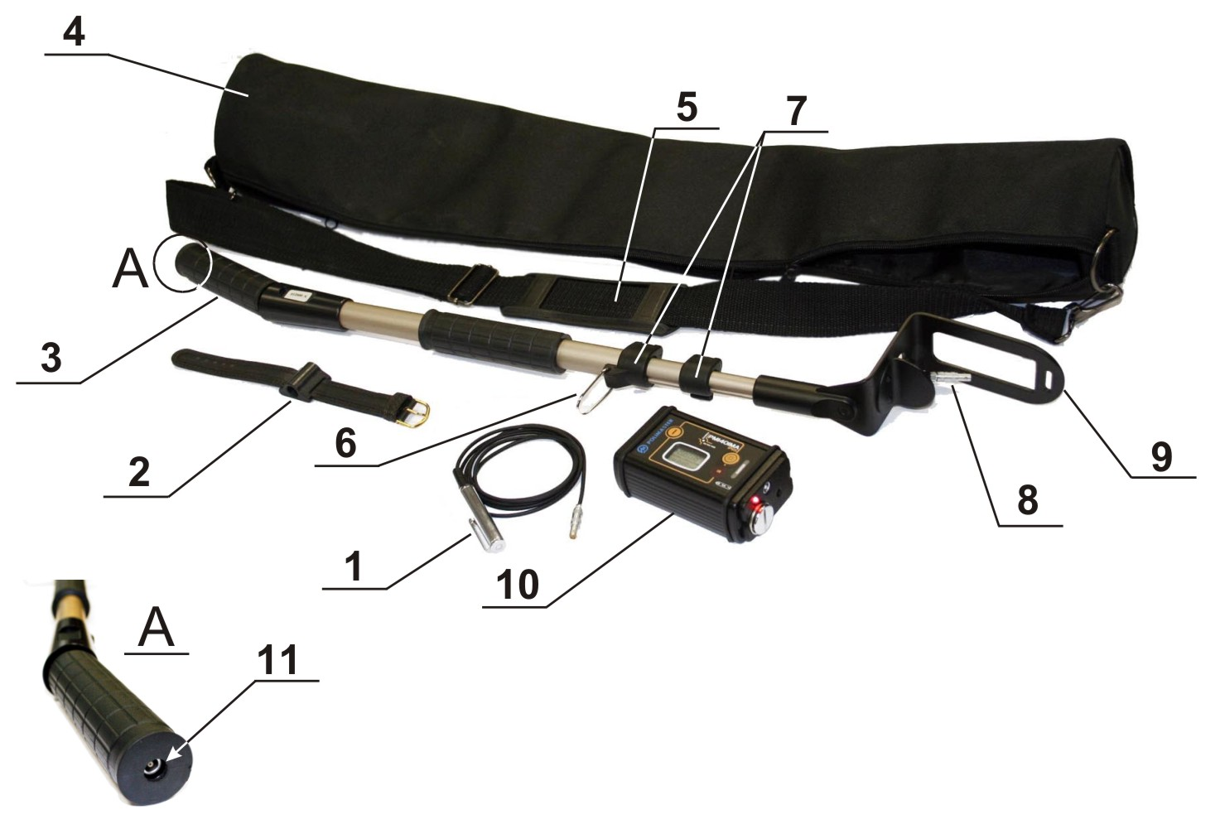

Рисунок 1 - Комплект поставки прибора ИСП-РМ1401М-03 или ИСП-РМ1401МА (ИСП-РМ1401МА-01) с удлинителем телескопическим и сигнализатором вибрационным

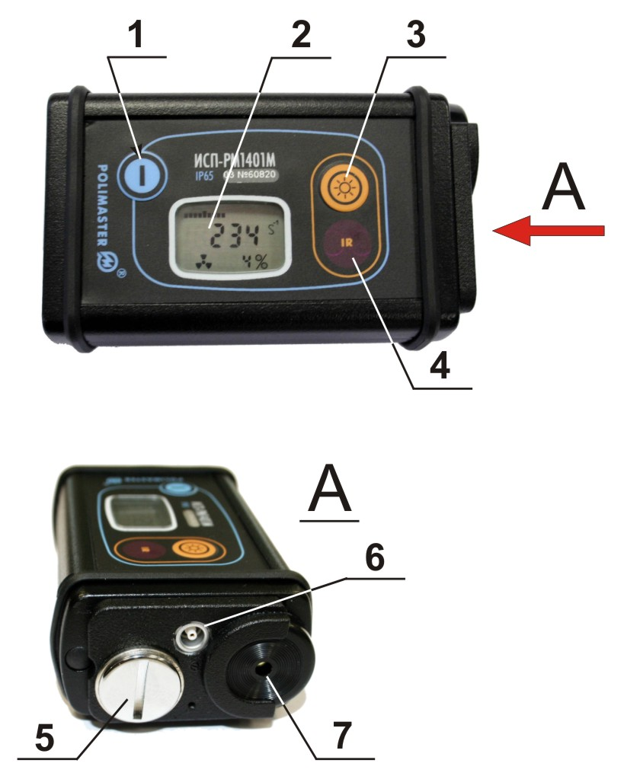

Рисунок 2 - Общий вид прибора ИСП-РМ1401М-03

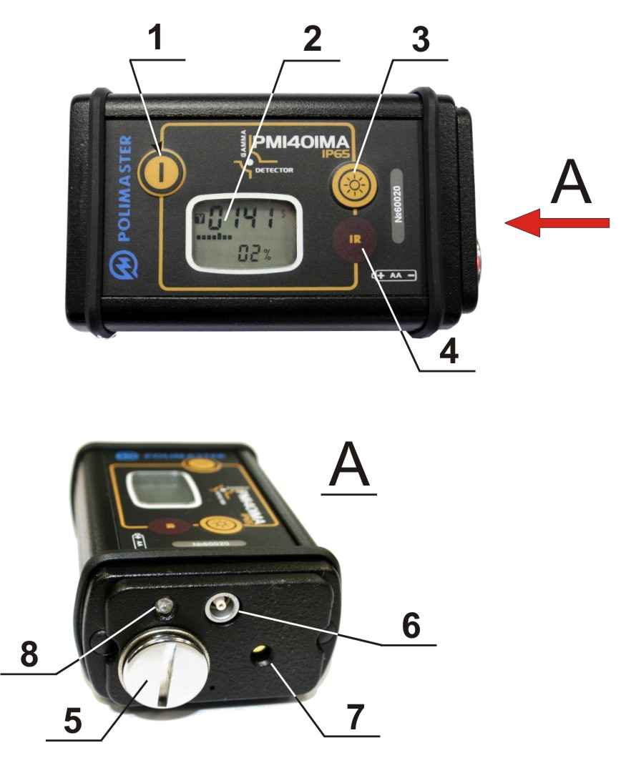

Рисунок 3 - Общий вид прибора ИСП-РМ1401МА (ИСП-РМ1401МА-01)
На передней панели прибора расположены: ЖКИ - 2, две кнопки управления 1 и 3, окна 4 инфракрасного (ИК) приемопередатчика (рисунки 2, 3).
Кнопки управления имеют следующее назначение:
1 - кнопка для:
- включения прибора;
- выбора режима работы (кратковременное нажатие, менее 1 с);
- перекалибровки по уровню фона (нажатие более 2 с);
- входа в режим установок коэффициента n и вкл/выкл звуковой и/или вибрационной сигнализации (нажатие более 4 с);
- выбора устанавливаемого параметра в режиме установок: коэффициента n или вкл/выкл звуковой и/или вибрационной сигнализации (кратковременное нажатие, менее 1 с);
- увеличения коэффициента n с шагом 0,1 в режиме установки;
3 - кнопка для:
- включения подсветки ЖКИ;
- включения ИК связи с персональным компьютером (ПК);
- перехода в режим установки коэффициента n;
- увеличения коэффициента n с шагом 0,1 в режиме установки коэффициента n;
- выбор включенного (on) или выключенного (of) состояний звуковой или вибрационной сигнализации в режиме установок. Выход из режима установки происходит автоматически, если не было нажатия на кнопки более 7 с.
2 - Элементы индикации на ЖКИ имеют следующее назначение:
- верхняя строка ЖКИ, 4,5-разрядный семисегментный индикатор, служит для индикации:
1) скорости счета в импульсах в секунду (s⁻¹) в режиме поиска;
2) значения МЭД в режиме индикации МЭД (мкЗв/ч);
3) сообщений "test", "CAL", "LO", "HI", "OFF";
4) устанавливаемого значения коэффициента n в режиме установки;
5) вкл/выкл звуковой и/или вибрационной сигнализации.
-аналоговая шкала, состоящая из 19 сегментов, служит для:
1) указания времени до окончания внутренних тестов процессора - уменьшение числа сегментов вплоть до их исчезновения;
2) указания времени до окончания калибровки по уровню фона - увеличение числа сегментов, вплоть до её полного заполнения;
3) указания значения превышения расчетного значения порога срабатывания.
- нижняя строка ЖКИ, 2-разрядный семисегментный индикатор, служит для индикации относительной среднеквадратичной погрешности среднего значения скорости счета или значения МЭД (далее - статистической погрешности) в процентах при доверительной вероятности 0,95;
- знак радиационной опасности, индицируется в приборе ИСП-РМ1401М-03 в нижней строке ЖКИ при превышении порога срабатывания.
- значок разряда элементов питания " ", индицируется в левом нижнее углу ЖКИ при снижении напряжения питания ниже 1,1 В.
На торцевой стороне прибора (вид А, рисунки 2, 3) расположена крышка 5 отсека блока питания, разъем 6 для подключения вибрационного сигнализатора или разъема 8 телескопического удлинителя, звуковой сигнализатор 7 и в приборе ИСП-РМ1401МА (ИСП-РМ1401МА-01) световой сигнализатор 8.

1.4.2 Структурная схема прибора
Структурная схема прибора приведена на рисунке 4.
Прибор состоит из:

- блока детектирования БД;
- блока обработки БО;
- блока инфракрасного канала БИК связи с ПК;
- блока связи с ПК по радиоканалу БРК (Blue Tooth) в приборе ИСП-РМ1401МА-01;
- блока сигнализатора звукового БСЗ;
- блока сигнализатора вибрационного БСВ;
- блока питания БП.
БД включает в себя сцинтиллятор CsI(Tl) с фотодиодом и усилителем. Сборка сцинтиллятор - фотодиод осуществляет преобразование гамма квантов в электрические импульсы, которые усиливаются и поступают на вход БО.
БО
БСЗ
ЖКИ
БД
БИК
БРК
БСВ
БП

Рисунок 4 - Структурная схема прибора

Основу БО составляет процессор, обеспечивающий работу прибора и вывод информации на ЖКИ.
В БО имеется энергонезависимая память, предназначенная для хранения истории работы прибора:
- значений скорости счета и МЭД через последовательные интервалы времени;
- случаев превышения порога срабатывания;
- случаев перекалибровки прибора;
- времени включения и выключения прибора.
В энергонезависимой памяти прибора хранится также ряд параметров:
- номер прибора;
- информация о включении или отключении звуковой или вибрационной сигнализации;
- информация о включении или отключении автокалибровки и индикации цифр, характеризующих статистическую погрешность;
- установленное значение коэффициента n;
- текущее время и дата;
- время счета в режиме калибровки по уровню фона;
- время счета в режиме поиска;
- другие параметры в соответствии с описанием к пользовательской программе.
БИК предназначен для обмена информацией между прибором и ПК по инфракрасному каналу связи.
БРК предназначен для обмена информацией между прибором ИСП-РМ1401МА-01 и карманным компьютером типа iPAQ Pocket PC (далее PPC) по радиоканалу с использованием Blue Tooth.
БСЗ предназначен для подачи звуковых сигналов в режимах тестирования и поиска. В режиме поиска по мере приближения к источнику гамма излучения частота следования звуковых сигналов возрастает.
БСВ предназначен для подачи сигналов, ощущаемых пользователем в виде механических вибраций внутри корпуса индикатора, после завершения режима тестирования, а также при превышении порога срабатывания в режиме поиска. В режиме поиска по мере приближения к источнику гамма излучения частота следования сигналов возрастает. Это позволяет вести поиск источников гамма излучения скрытно или при больших уровнях акустических шумов.
Включить/выключить звуковую или вибрационную сигнализацию можно программно в режиме связи с ПК (см. раздел 2.5.2) или вручную при помощи кнопок на передней панели (см. раздел 2.6.2), если этот режим разрешен в режиме связи с ПК.
БП представляет собой встроенный источник питания, состоящий из элемента питания и преобразователей напряжения, обеспечивающих необходимое питание прибора.

1.4.3 Режимы работы прибора

Прибор обеспечивает следующие режимы работы:
- режим тестирования;
- режим установок;
- режим калибровки;
- режим поиска;
- режим индикации МЭД;
- режим обнаружения;
- режим связи с ПК (ИК-обмен, Blue Tooth).

При работе прибора в любом режиме осуществляется периодический контроль напряжения элементов питания. Если это напряжение становится ниже 1,1 В, в левой нижней части ЖКИ индицируется значок “ “. В этом случае необходимо заменить элементы питания (см. раздел 3.3).

В приборе предусмотрена возможность подсветки ЖКИ, для чего во время его работы нажать и отпустить кнопку 3 (рисунки 2, 3).
Режим тестирования
В этот режим прибор входит сразу после включения, при этом выполняются тестирование ЖКИ, БД, БО, БСВ, БСЗ, БП.
В приборах ИСП-РМ1401МА и ИСП-РМ1401МА-01 осуществляется тестирование блоков сигнализации, при этом примерно на 1 с включается после окончания тестирования звуковая и вибрационная (при подключенном вибрационном сигнализаторе) сигнализация. Затем тестируется ЖКИ, при этом на ЖКИ индицируются все значки, сегменты и указатели. После этого в приборах ИСП-РМ1401МА, ИСП-РМ1401МА-01 в течение нескольких секунд индицируется номер программной версии, например “Р-1.4”, затем осуществляется тестирование БП, при этом на ЖКИ индицируется надпись “bAtt” и то количество сегментов аналоговой шкалы, которое соответствует уровню напряжения элемента питания. При напряжении элемента питания 1,5 В и более индицируются все сегменты аналоговой шкалы. При напряжении элемента питания менее 1,1 В сегменты аналоговой шкалы не индицируются.
При тестировании БД и БО на ЖКИ индицируется сообщение "test". Время, оставшееся до окончания тестирования, индицируется в относительных единицах на аналоговой шкале при уменьшающемся числе сегментов.
В приборе ИСП-РМ1401М-03 по завершении тестирования примерно на 1 с включается звуковая и вибрационная (при подключенном вибрационном сигнализаторе) сигнализация.
После окончания режима тестирования при снижении напряжения питания ниже 1,1 В значок разряда элементов питания (см. раздел 1.4.1), индицируется в левом нижнее углу ЖКИ.
Затем приборы переходят в режим калибровки по уровню фона.

Режим калибровки
Прибор входит в этот режим автоматически после завершения режима тестирования, при этом на ЖКИ индицируется сообщение “CAL.” (от английского calibration- калибровка). В режиме калибровки осуществляется измерение фона гамма излучения. При этом процессор осуществляет подсчет количества импульсов, поступающих из блока детектирования, а на аналоговой шкале в относительных единицах индицируется время, прошедшее с начала калибровки. Заполнение шкалы означает окончание калибровки. Время калибровки может устанавливаться изготовителем в режиме связи с ПК (см. раздел 2.5) в интервале 20-300 с с шагом 0,25 с. Изготовитель устанавливает это время равным 36 с для ИСП-РМ1401М-03 и 60 с для ИСП-РМ1401МА, ИСП-РМ1401МА-01. В дальнейшем при перекалибровке прибора пользователем во время работы время счета автоматически уменьшается с ростом уровня фона, при котором осуществляется калибровка (см. раздел 2.1.2).
Процессор рассчитывает среднюю скорость счета импульсов за время калибровки N_{ф} и значение порога срабатывания П
П = (N_{ф} ⋅ T_{с} + n ⋅ σ), (1)
где
σ = √ (N_{ф} ⋅ T_{с}) (2)
где T_{c} - время счета в режиме поиска;
σ - среднеквадратичное отклонение величины, рассчитываемое по формуле (2) для Пуассоновского распределения числа импульсов;
n - количество среднеквадратичных отклонений (коэффициент n).
Время счета Т_{с} может устанавливаться пользователем в режиме связи с ПК (2.5) в диапазоне 1 - 8 с с шагом 0,25 с. Изготовитель устанавливает его равным 2 с.
Коэффициент n изменяет значение порога, формула (1). Очевидно, что чем меньше значение коэффициента n, тем меньше значение порога и тем выше чувствительность прибора в режиме поиска. Однако при этом возрастает вероятность ложных срабатываний прибора.
По окончании калибровки прибор индицирует на ЖКИ в течение нескольких секунд среднюю скорость счета импульсов за время калибровки (в импульсах в секунду) и автоматически переходит в режим поиска.
Для того чтобы перекалибровать прибор по уровню фона, нажать кнопку 1 (время нажатия более 2 с). На ЖКИ индицируется сообщение “CAL.” и процесс калибровки начинается сначала.
Прибор имеет высокую чувствительность к изменению уровня радиации. Он может начать подавать сигналы при перемещении его, например, из открытого пространства (улицы) в помещение, где есть материалы, включающие в себя природные радиоактивные изотопы (калий, торий, радий, уран), создающие повышенный естественный уровень радиации. В основном это бетон и ему подобные строительные материалы, содержащие песок, природный камень (особенно гранит), керамическая плитка, стекло и т.д. В этом случае автокалибровка прибора не включается, поэтому пользователю рекомендуется перекалибровать его вручную для адаптирования к изменившемуся фону. Также можно изменить коэффициент n для изменения порога чувствительности.

Режим поиска
В режиме поиска процессор каждые 0,25 с подсчитывает импульсы из блока детектирования и хранит в памяти сумму импульсов за время счета Тс. При этом каждые 0,25 с число импульсов за последний (новый) интервал добавляется к текущей сумме, а число импульсов за первый интервал вычитается из суммы импульсов. Таким образом, количество импульсов N_{с}, хранящихся в памяти процессора, обновляется каждые 0,25 с.
Текущее значение N_{с} каждые 0,25 с сравнивается с порогом срабатывания П. Если текущее значение числа импульсов превышает пороговое значение, т.е. N_{с} > П, то включается сигнализация (звуковая и/или вибрационная) и на ЖКИ индицируется знак радиационной опасности. Частота следования сигналов возрастает с увеличением превышения N_{с} над П, т.е. по мере приближения к источнику гамма излучения. При включенной звуковой сигнализации слышны звуковые сигналы, при включенной вибрационной сигнализации ощущаются механические удары внутри прибора (дрожание корпуса).
В режиме поиска на ЖКИ индицируется текущее значение средней скорости счета в импульсах в секунду.

Режим индикации МЭД
Находясь в этом режиме прибор индицирует на ЖКИ измеренное значение МЭД, по линии ¹³⁷Cs в коллимированном излучении. На ЖКИ в верхней строке выводится значение МЭД, а в нижней строке ЖКИ индицируется значение относительной среднеквадратичной погрешности среднего значения результата измерения (статистическая погрешность) в процентах при доверительной вероятности 0,95.

Режим обнаружения
Режим обнаружения используется при работе приборов ИСП-РМ1401МА и
ИСП-РМ1401МА-01 в составе устройства поиска неоднородностей плотности вещества УПН-РМ1401-М-П. Находясь в этом режиме прибор регистрирует гамма- излучение с индикацией на ЖКИ скорости счета в “s⁻¹”. При этом на аналоговой шкале графически отображается изменение скорости счета в сторону уменьшения или увеличения относительно среднего значения скорости счета, определенного в режиме калибровки по опорному уровню интенсивности излучения. Процессор рассчитывает пороговые уровни как в сторону увеличения скорости счета, так и в сторону уменьшения скорости счета. При увеличении скорости счета выше порогового уровня или при уменьшении скорости счета ниже порогового уровня прибор выдает световой, звуковой и вибрационный сигналы и индицирует на ЖКИ текущее значение средней скорости счета в импульсах в секунду. Разрешение включения режима обнаружения с передней панели осуществляется в режиме связи с ПК с помощью программы PM1401T.ехе, расположенной на компакт диске. Подробное описание режима обнаружения изложено в РЭ на прибор УПН-РМ1401-М-П в разделе «режим поиска неоднородностей».

Режим установок
Находясь в режиме установок пользователь имеет следующие возможности:
- проверить установленное или установить новое значение коэффициента n (количество среднеквадратичных отклонений); диапазон установки коэффициента n составляет от 1 до 9,9 с дискретностью 0,1;
- проверить состояние или включить/выключить звуковой или вибрационной сигналы, если этот режим разрешен в режиме связи с ПК.

Режим связи с ПК и Pocket PC (РРС) (ИК-обмен, Blue Tooth)
Режим связи с ПК по ИК каналу связи
При работе прибора в этом режиме можно выполнить следующие действия:
- зарегистрировать принадлежность прибора конкретному пользователю;
- запомнить время выдачи и время возврата прибора;
- считать информацию из памяти прибора (номер прибора; время включения и выключения прибора; текущие значения скорости счета в последовательные интервалы времени, установленные пользователем; значение коэффициента n; значение времени счета в режиме поиска и в режиме калибровки; время и показания прибора при превышении порога срабатывания);
-установить рабочие параметры прибора:
а) включить или отключить звуковую и/или вибрационную сигнализацию;
б) проверить установленное или установить новое значение коэффициента n (количество среднеквадратичных отклонений); диапазон установки коэффициента n составляет от 1 до 9,9 с дискретностью 0,1;
в) проверить и при необходимости скорректировать текущее время и дату;
г) установить величину последовательных интервалов времени, через которые в энергонезависимой памяти прибора запоминается текущее значение скорости счета;
д) установить пароль для входа в меню параметров.

Режим связи с РРС по радиоканалу типа Blue Tooth
Режим связи с РРС по радиоканалу типа Blue Tooth используется в приборе
ИСП-РМ1401МА-01. При работе прибора в этом режиме можно выполнить следующие действия:
- считать информацию из памяти приборов (номер приборов, дату и время включения и выключения приборов, значение скорости счета радиационного фона через установленный промежуток времени, время превышения и значение превышения порога срабатывания, значение времени счета и калибровки, а также время, дату и значение порога срабатывания при калибровке приборов);
- подключить или отключить звуковой и/или вибрационный сигнал;
- проверить установленное или установить новое значение коэффициента n (количество среднеквадратичных отклонений текущего радиационного фона). Диапазон установки коэффициента n должны быть в пределах от 1 до 9,9 с дискретностью 0,1;
- проверить и, при необходимости, откорректировать текущее время и дату;
- установить значения последовательных интервалов времени, через которые в энергонезависимой памяти приборов запоминается текущее значение скорости счета и разрешение возможности включения звуковой и вибрационной сигнализации с передней панели приборов;
- идентифицировать радионуклидный состава вещества.

2 ИСПОЛЬЗОВАНИЕ ПО НАЗНАЧЕНИЮ

2.1 Подготовка прибора к работе
Перед началом работы с прибором необходимо ознакомиться с настоящим РЭ.

2.1.1 Контроль работоспособности
Включить прибор, нажав кнопку 1. При исправном приборе и нормальном напряжении питания прибор входит в режим тестирования.
На ЖКИ должны индицироваться все значки, сегменты и указатели. Затем на ЖКИ индицируется сообщение “test” и аналоговая шкала с уменьшающимся числом сегментов.
По окончании тестирования должна сработать сигнализация и прибор должен перейти в режим калибровки по уровню фона, на ЖКИ индицируется аналоговая шкала с заполняющимися сегментами и сообщение “САL”.
По окончании измерения фона на ЖКИ в течение одной секунды индицируется измеренное значение скорости счета, и прибор переходит в режим поиска. Прибор готов к работе.
Если на ЖКИ индицируется значок " ", то необходимо заменить элемент питания (см. раздел 3.3).

2.1.2 Установка параметров
Прибор поставляется потребителю со следующими начальными установками параметров:
- пароль: 1
- текущее время и дата;
- значение последовательных интервалов времени,
через которые в энергонезависимой памяти прибора
запоминается текущее значение скорости счета: 60 мин
- время счета в режиме поиска: 2 с
- время счета в режиме калибровки: 36 с (ИСП-РМ1401М-03)
60 с (ИСП-РМ1401МА
ИСП-РМ1401МА-01)
- коэффициент n: 4
- звуковая сигнализация: включена
- вибрационная сигнализация: включена
Пользователь имеет возможность изменить с передней панели следующие параметры:
- проверить установленное или установить новое значение коэффициента n (количество среднеквадратичных отклонений); диапазон установки коэффициента n составляет от 1 до 9,9 с дискретностью 0,1;
- проверить установленные или выбрать звуковую или вибрационную сигнализацию, если этот режим разрешен в режиме связи с ПК.
Кроме того, находясь в режиме связи с ПК возможно изменить некоторые параметры. (2.3). Для этого необходимо воспользоваться ИК-адаптером и программным обеспечением для персонального компьютера, поставляемым на дискете.
Для установки параметров с передней панели необходимо перейти в режим установок , для чего нажать и удерживать нажатой кнопку 1 более 4 с. На ЖКИ появится надпись "CAL", а затем установленное значение коэффициента n. Для изменения значения коэффициента n необходимо, в течение трех последующих секунд, кратковременно нажать на кнопку 2. Если нажатия на кнопку 2 в этот интервал времени не было, прибор автоматически возвращается в режим калибровки (появится надпись "CAL"), если нажатие было, то установленное значение коэффициента n замигает, что указывает на возможность изменять при помощи кнопки 1 (последовательное нажатие уменьшает установленное значение коэффициента n на 0,1, если удерживать эту кнопку, то значение коэффициента уменьшается автоматически с этим же шагом) или кнопки 2 (последовательное нажатие увеличивает установленное значение коэффициента n на 0,1, если удерживать эту кнопку, то значение коэффициента увеличивается автоматически с этим же шагом) значение коэффициента n. После установки требуемого значения коэффициента n прибор автоматически возвращается в режим калибровки, в течение, примерно, 6 с после последнего нажатия на кнопку.
Выбор звукового или вибрационного сигналов с передней панели возможен, если этот режим разрешен при установке параметров, задаваемых в режиме связи с ПК (2.3). Если этот режим разрешен, то установка или сброс звуковой или вибрационной сигнализации производится следующим образом:
- необходимо перейти в режим установок, для чего нажать и удерживать кнопку 1 более 4 с. На ЖКИ появится надпись "CAL", а затем установленное значение коэффициента n;
- кратковременно нажать на кнопку 1. На ЖКИ появится сообщение "1-oF" или "1-on" в приборе ИСП_РМ1401М-03 или «Aud –oFF» или «Aud –on» в приборах ИСП-РМ1401МА, ИСП-РМ1401МА-01. 1 – указывает на звуковую сигнализацию, надписи "oF" – на выключенное, "on" на включенное состояние звуковой сигнализации. Для изменения состояния звуковой сигнализации необходимо, при появлении этой надписи, кнопкой 3 выбрать требуемое состояние звуковой сигнализации. Выход из этого состояния происходит либо автоматически, если в течение примерно 6 с не было нажатия на кнопки, либо при нажатии на кнопку 1;
- при повторном кратковременном нажатии на кнопку 1 на ЖКИ появится сообщение "2-oF" или "2-on" в приборе ИСП_РМ1401М-03 или «Uibr –oFF» или «Uibr –on» в приборах ИСП-РМ1401МА, ИСП-РМ1401МА-01. 2 – указывает на вибрационную сигнализацию, надписи "oF" – на выключенное, "on" на включенное состояние вибрационной сигнализации. Установка и выход из этого состояния производится аналогично предыдущему.

2.2 Работа с прибором при поиске источников гамма- излучения

2.2.1 Общие положения
В режиме поиска прибор может решать задачи обнаружения и локализации источников гамма излучения (ИГИ).
Прибор выполняет вышеуказанные функции со значениями параметров, установленными изготовителем (см. раздел 2.1.2). Для установления иных значений параметров и считывания истории в ПК необходимо использовать ИК-адаптер и программное обеспечение для ПК.
При эксплуатации прибора при температурах ниже минус 15 °С возможно функционирование ЖКИ в нештатном режиме. В таком случае необходимо пользоваться в качестве индикатора обнаружения источников только звуковой или вибрационной сигнализацией. При возвращении прибора в условия с температурой выше минус 15 °С нормальная работа ЖКИ восстанавливается.

2.2.2 Меры безопасности
Все работы по настройке, ремонту, техническому обслуживанию прибора, связанные с использованием источников ионизирующих излучений, должны проводиться в соответствии с требованиями действующих основных санитарных правил работы с радиоактивными веществами и источниками ионизирующих излучений и нормами радиационной безопасности.

2.2.3 Обнаружение источников гамма излучения
При обнаружении ИГИ прибор следует располагать таким образом, чтобы геометрический центр детектора, указанный в приложении В, был направлен на обследуемый объект.
При обнаружении ИГИ в условиях, когда звуковые сигналы прибора могут быть не слышны (например, повышенный звуковой шум) следует пользоваться вибрационной сигнализацией.
Эффективность обнаружения зависит от близости расположения прибора к исследуемому объекту (предмет, человек и т.д.) и скорости его перемещения вдоль объекта.
Необходимо также иметь в виду, что чувствительность прибора и частота ложных срабатываний зависят не только от установленного значения коэффициента n, как указано в разделе 1.4.3, но также и от уровня фона, который запомнил прибор в режиме калибровки по уровню фона. Так как колебания уровня естественного фона могут быть значительными, то рекомендуется осуществлять калибровку по уровню фона непосредственно перед проведением досмотра лиц, товаров и транспортных средств. Для этого нажать и отпустить кнопку 1 на включенном приборе, прибор автоматически осуществит калибровку по новому уровню фона.
Следует иметь в виду, что при ложных срабатываниях подаваемые сигналы (звуковые либо вибрационные) не являются систематическими и поэтому легко отличаются от сигналов при обнаружении ИГИ, частота следования которых увеличивается по мере приближения к ИГИ.
При превышении максимальной скорости счета на ЖКИ должна индицироваться сообщение "HI" для модификации ИСП-РМ1401М-03 и "OL" – для модификаций ИСП-РМ1401МА, ИСП-РМ1401МА-01.

2.2.4 Локализация источников гамма излучения
При обнаружении ИГИ по 2.2.3 либо при срабатывании сигнализации стационарных систем контроля переходят к локализации ИГИ.
Для локализации ИГИ необходимо удерживать прибор на расстоянии не более 10 см от объекта. Скорость перемещения относительно объекта должна быть не более 10 см/с. По мере приближения к ИГИ частота подачи звуковых сигналов (частота ударов при включенной вибрационной сигнализации) будет увеличиваться.
По достижении предельной частоты будет издаваться непрерывный звуковой сигнал, а при включенной вибрационной сигнализации частота ударов будет постоянной. В этом случае дальнейшая локализация невозможна без калибровки по новому уровню фона. Для этого необходимо, не изменяя расстояния до объекта, нажать кнопку 1 (рисунки 2, 3). Прибор автоматически осуществит калибровку по новому уровню фона, после чего локализацию ИГИ можно продолжить.

2.3 Работа с прибором при измерении МЭД фотонного излучения
Прибор предназначен, прежде всего, для оперативного обнаружения источников фотонного (гамма и рентгеновского) излучения.
Прибор энергетически не компенсирован. Энергетическая зависимость чувствительности прибора относительно энергии 0,662 МэВ (¹³⁷Cs) приведена в приложении А. В связи с этим, он обладает повышенной чувствительностью в области низких энергий (100 - 300 кэВ), что позволяет наиболее эффективно обнаруживать ядерные материалы.
Как дозиметр фотонного излучения прибор калиброван только по линии ¹³⁷Cs в коллимированном пучке, поэтому его показания в режиме индикацииМЭД могут отличаться от значений МЭД, измеряемых другими дозиметрами, что не является признаком неисправности прибора.
2.4 Работа с прибором в режиме обнаружения
Работа с прибором в режиме обнаружения изложена в РЭ на прибор УПН-РМ1401-М-П.
2.5 Работа прибора в режиме связи с ПК
Внимание! Встроенные часы в приборе не работают, когда в нем нет элемента питания. Для корректной записи времени событий в память прибора необходимо после установки в прибор элемента питания синхронизировать время. Синхронизация времени выполняется в момент связи прибора с пользовательским программным обеспечением (ПО), установленным на ПК. Перед синхронизацией времени рекомендуется проверить и, при необходимости, установить точное время на ПК.
В этой части рекомендуемый регламент работы с приборами следующий – после первичной установки (или замены) в приборе элемента питания произвести связь прибора с ПО. Время синхронизируется автоматически после установления связи при считывании истории или установок прибора. После этой процедуры история работы прибора будет сохраняться с привязкой к реальному времени и дате, установленным на вашем ПК (в данном часовом поясе). Если у вас нет возможности после замены элемента питания синхронизировать время, старайтесь произвести замену элемента питания за минимально короткое время. При этом часы в приборе отстанут на тот отрезок времени, пока в приборе не было элемента питания.

2.5.1 Работа прибора в режиме связи с ПК по ИК - каналу связи
Для работы прибора в этом режиме необходимо использовать ПК со встроенным адаптером ИК канала связи (для модификаций ИСП-РМ1401МА, ИСП-РМ1401МА-01) или внешний адаптер ИК канала связи (для всех модификаций прибора), поставляемый по отдельному заказу (см. комплектность), и пользовательскую программу (ПП) РМ17ХХ_14ХХ, поставляемую на компакт диске.
При использовании внешнего адаптера ИК канала связи, необходимо соединить кабель адаптера с коммуникационным портом ПК (см. текстовый документ на компакт диске).
Внимание! При работе прибора ИСП-РМ1401М с ПК используется специальный протокол обмена по ИК-каналу связи. В системе ПК внешний адаптер ИК-канала связи не должен быть установлен как IrDA устройство (не использовать системный драйвер)
Для установки ПП использовать компакт диск с программным обеспечением, входящий в комплект поставки.
Запустить на компьютере программу SETUP.EXE, используя инструкцию по инсталляции - install.doc. (Поддерживается автозапуск).
Работа с ПП описана в файле Help и текстовом документе, которые инсталлируются вместе с программой пользователя.
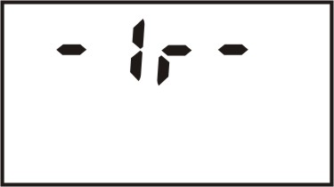

Рисунок 5 – Режим связи с ПК по ИК-каналу
Для включения режима связи с ПК необходимо прибор расположить на расстоянии 10 - 12 см от окошка адаптера ИК (IrDA) канала связи и нажать кнопку light. Как только прибор войдет в режим обмена информацией на ЖКИ высветится сообщение "-Ir-" (для модификаций ИСП-РМ1401МА, ИСП-РМ1401МА-01), рисунок 5.
Примечание – Приборы модификаций ИСП-РМ1401МА, ИСП-РМ1401МА-01 автоматически выключаются после считывания информации из памяти в режиме связи с ПК (на ЖКИ индицируется надпись "OFF")
2.5.2 Работа прибора в режиме связи с РРС по радиоканалу типа Bluetooth
В этом режиме работает прибор модификации ИСП-РМ1401МА-01.
Для работы прибора в данном режиме необходимо использовать РРС, на котором установлен Bluetooth.
Для установления связи между прибором и РРС по радиоканалу необходимо в приборе включить режим "Bluetooth". Для этого кратковременно нажать кнопку MODE несколько раз, пока на ЖКИ не будет индицироваться надпись [–bt–off]. Кнопкой LIGHT переключить состояние «Bluetooth» в [–bt–on], рисунок 6.

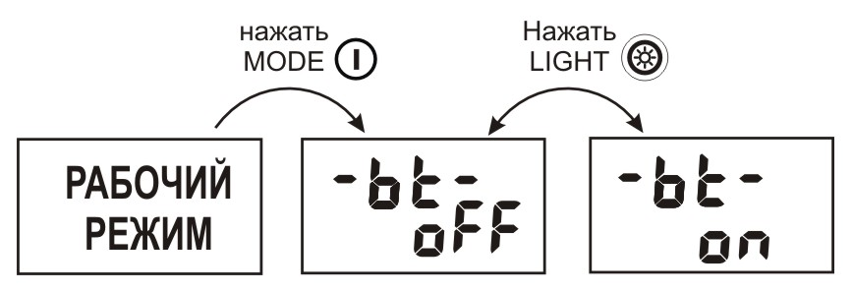
Рисунок 6 – Включение режима связи с РРС по радиоканалу

Далее запустить на РРС пользовательскую программу "Smart2003".
Работа прибора в этом режиме описана в файле Help и поставляется на CD диске.
При работе прибора в режиме связи с РРС, рисунок 6, доступ в режим установок прибора с помощью кнопок на передней панели прибора будет невозможен. Все установки производятся с помощью РРС.
Так же необходимо учитывать, что при включенном режиме "Bluetooth" энергопотребление прибора существенно возрастает.
При включении "Bluetooth" прибор, примерно через минуту, входит в спящий режим, при этом ЖКИ будет иметь следующий вид, рисунок 7.

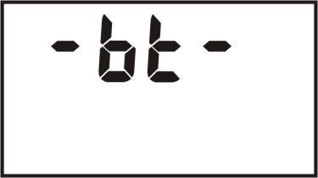 | - радиоканал включен, связь с РРС отсутствует
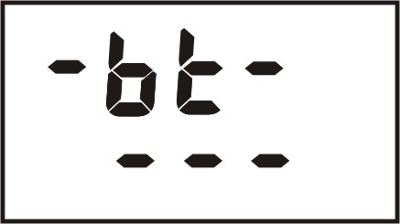 | - радиоканал включен, связь с РРС установлена
Рисунок 7 – Режим связи с РРС по радиоканалу

В режиме связи с РРС по радиоканалу, типа Bluetooth приборы модификации
ИСП-РМ1401МА-01 позволяют производить идентификацию радионуклидного состава вещества.
Перечень идентифицируемых радионуклидов зависит от используемой библиотеки радионуклидов, хранящейся в памяти РРС.
Работа прибора в этом режиме описана в файле Help, который поставляется на CD диске.
Для выключения режима «Bluetooth» необходимо кратковременно нажать кнопку MODE несколько раз, пока на ЖКИ не будет индицироваться надпись [–bt–on]. Кнопкой LIGHT переключить состояние «Bluetooth» в [–bt–off].
2.6 Выключение прибора
Для выключения прибора ИСП-РМ1401М нажать кнопку 3 и удерживая ее в нажатом состоянии, нажать кнопку 1 до появления сообщения ОFF.
Для выключения приборов ИСП-РМ1401МА, ИСП-РМ1401МА-01 нажать и удерживать в нажатом состоянии кнопку 3 до появления сообщения ОFF.
3 ТЕХНИЧЕСКОЕ ОБСЛУЖИВАНИЕ

3.1 Техническое обслуживание прибора заключается в проведении профилактических работ, замене элементов питания и периодической проверке работоспособности (согласно 2.1.1).

3.2 Профилактические работы включают в себя внешний осмотр, удаление пыли, грязи и проведение дезактивации в случае попадания радиоактивной пыли на корпус прибора.
Дезактивация проводится путем протирания тканью, смоченной этиловым спиртом.

3.3 Для замены элемента питания:
- выключить прибор;
- при помощи отвертки отвинтить крышку батарейного отсека 5, рисунки 2, 3;
- извлечь старый элемент питания и установить в гнездо новый элемент питания, соблюдая полярность (электрод элемента, отмеченный знаком "+" должен быть обращен внутрь прибора);
- установить на место крышку батарейного отсека.
Сразу после установки элементов питания на ЖКИ должны высветиться все сегменты и прибор должен перейти в режим тестирования.

4 ПЕРЕЧЕНЬ ВОЗМОЖНЫХ НЕИСПРАВНОСТЕЙ

Перечень возможных неисправностей прибора и способы их устранения приведены в таблице 4.1.

Таблица 4.1
Характерные неисправности | Возможные причины | Способы устранения
В любом режиме на ЖКИ индицируется LO | 1 Неисправность БД.  2 Неисправность блока обработки (БО) | Устраняются изготовителем
В любом режиме на ЖКИ индицируется HI | 1 Неисправность БД.  2 Неисправность блока обработки (БО).  3 Вблизи БД источник гамма излучения | 1, 2 Устраняются изготовителем.  3 Удалить источник
Не работает вибрационная сигнализация | Неисправность вибрационного сигнализатора. | Устраняется изготовителем
На ЖКИ индицируется  значок " " " | Элементы питания разряжены | Заменить элементы питания, см. 3.3

5 Методика поверки

5.1 Вводная часть
Настоящая методика поверки распространяется на измерители-сигнализаторы поисковые микропроцессорные ИСП-РМ1401М, соответствует Методическим указаниям МИ 1788 "Приборы дозиметрические для измерения экспозиционной дозы и мощности экспозиционной дозы, поглощенной дозы и мощности поглощенной дозы в воздухе фотонного излучения. Методика поверки" и устанавливает их методику поверки.
Поверка должна проводиться территориальными органами метрологической службы Госстандарта и органами, аккредитованными на проведение данных работ.
Поверка проводится при выпуске из производства, после ремонта и в процессе эксплуатации и хранения с периодичностью 12 мес.

5.2 Операции и средства поверки

При проведении поверки поверителями должны быть выполнены следующие операции и применены средства поверки с характеристиками, указанными в таблице 5.1.
Таблица 5.1
Наименование операции | Номер пункта методики | Наименование образцовых и вспомогательных средств измерений и основные характеристики
Внешний осмотр | 5.7.1 | -
Опробование | 5.7.2 | -
Определение метрологических характеристик | 5.7.3 | Установка поверочная дозиметрическая по МИ 2050-90. Погрешность аттестации установки поверочной дозиметрической должна быть не более ±5 % при доверительной вероятности 0,95
- | 5.5 | Барометр. Цена деления 1 кПа. Диапазон измерения от 60 до 120 кПа
- | 5.5 | Термометр. Цена деления 0,1°С. Диапазон измерения от 10 до 30°С.
- | 5.5 | Измеритель влажности. Диапазон измерения от 30 до 90 %
- | 5.5 | Секундомер. Диапазон измерения от 1 до 600 с
- | 5.5 | Дозиметр ДБГ-06Т. Основная погрешность ±15 %. (Допускается использование другого дозиметра, обеспечивающего необходимую точность измерений)

5.3 Требования к квалификации поверителей

К проведению измерений при поверке и (или) обработке результатов измерений допускают лиц, аттестованных в качестве государственных поверителей в установленном порядке.

5.4 Требования безопасности

При проведении поверки поверителями должны быть соблюдены следующие требования безопасности:
- работы, связанные с использованием радиоактивных источников, должны проводиться в соответствии с требованиями “Основные санитарные правила обеспечения радиационной безопасности” и “Нормы радиационной безопасности”, а также с требованиями инструкций по технике безопасности, действующих в месте проведения поверки.
- процесс поверки должен быть отнесен к работе с особыми условиями труда.

5.5 Условия поверки

При проведении поверки должны соблюдаться следующие условия:
- температура окружающей среды, ° С 20 ± 5
- относительная влажность воздуха , % 60 ± 15
- атмосферное давление, кПа 101,3 ± 4
- фоновое гамма-излучение, мкЗв/ч не более 0,20

5.6 Подготовка к поверке

Перед проведением поверки поверителями должны быть выполнены следующие подготовительные работы:
- изучить РЭ на прибор;
- подготовить прибор к работе согласно разделу 2.1 настоящего РЭ.

5.7 Проведение поверки

5.7.1 При проведении внешнего осмотра должно быть установлено соответствие прибора следующим требованиям:
- соответствие комплектности поверяемого прибора требованиям РЭ;
- наличие в РЭ отметки о первичной поверке или свидетельства о последней поверке;
- наличие четких маркировочных надписей на приборе;
- отсутствие загрязнений, механических повреждений, влияющих на работу прибора.
В случае несоответствия указанным требованиям прибор не может быть допущен к дальнейшей поверке.

5.7.2 При проведении опробования необходимо:
- проверить работоспособность прибора, как указано в разделах 2.1.1, 2.1.2 РЭ.

5.7.3 Определение метрологических характеристик
Определение основной относительной погрешности δ измерения МЭД проводят следующим образом:
1) установить прибор на поверочную дозиметрическую установку с источником гамма- излучений ¹³⁷Cs так, чтобы лицевая сторона прибора была обращена к источнику, а в месте расположения геометрического центра блока детектирования (в эксплуатационной документации обозначен значком “х”) расчетная МЭД составляла 0,8 мкЗв/ч, но не подвергать прибор облучению. Включить прибор, нажав кнопку "I" на передней панели прибора. Включить режим измерения;
2) при установлении статистической погрешности вариации менее 5 % снять через каждые 5 – 10 с три показания МЭД на фоне и рассчитать среднее значение фона _{ф}, мкЗв/ч, по формуле
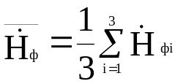; (3)
3) подвергнуть прибор облучению;
4) при установлении значения статистической погрешности менее 5 % снять через каждые 5 – 10 с три показания МЭД и рассчитать среднее значение _{j}, мкЗв/ч, по формуле
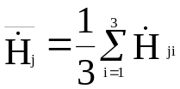; (4)
5) пункт (4) повторить для точек, в которых расчетное значение МЭД _{oj} равно 3; 12; 30 мкЗв/ч;
6) вычислить относительную погрешность измерения Q_{j}, %, для каждой точки по формуле
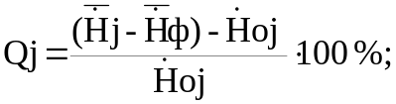 (5)
7) рассчитать значение доверительной границы допускаемой основной относительной погрешности измерения МЭД в процентах с доверительной вероятностью 0,95 по формуле
δ = 1,1 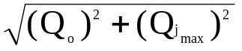, (6)
где Q_{o} - погрешность образцовой поверочной установки, %,
Q_{jmax} - максимальная погрешность измерения в %, определенная по формуле (5).
Сравнить δ с допустимым значением ±20 %. Если δ > 20 %, то прибор признается непригодным к применению, если δ < 20 %, то прибор признается годным.

5.8 Оформление результатов поверки

5.8.1 Результаты поверки заносятся в протокол поверки, форма которого приведена в приложении Б.
5.8.2 При положительных результатах первичной поверки в разделе 10 ("Свидетельство о приемке") РЭ на прибор ставится подпись, оттиск клейма поверителя, штамп организации, произведшей поверку, и дата поверки.
5.8.3 При положительных результатах очередной поверки или поверки после ремонта на прибор выдается свидетельство установленной формы о поверке.
5.8.4 При отрицательных результатах поверки приборы к применению не допускаются. На них выдается извещение о непригодности с указанием причин. При этом оттиск клейма поверителя подлежит погашению, а свидетельство аннулируется.

6 ПРАВИЛА ХРАНЕНИЯ И ТРАНСПОРТИРОВАНИЯ

6.1 Приборы должны храниться на складах в упаковке изготовителя при температуре окружающего воздуха от минус 15 до плюс 50 ^{о}С и относительной влажности до 95 % при температуре 35 ^{о}С.
Хранить приборы без упаковки следует при температуре окружающего воздуха от 10 до 35 °С и относительной влажности 80 % при температуре 25 ^{о}С.
В помещении для хранения не должно быть пыли, паров кислот и щелочей, агрессивных газов и других вредных примесей, вызывающих коррозию.

6.2 Приборы в упакованном виде допускают транспортирование любым закрытым видом транспорта.
В случае перевозки морским транспортом приборы в упакованном виде должны помещаться в герметичный полиэтиленовый чехол с осушителем силикагелем по
ГОСТ 3956-76.
При транспортировании самолетом приборы в упакованном виде должны размещаться в герметизированных отсеках.
Климатические условия транспортирования прибора не должны выходить за пределы следующих значений:
- температуре окружающего воздуха от минус 50 до плюс 50 ^{о}C;
- относительная влажность окружающего воздуха до 100 % при температуре 40 ^{о}С.

6.3 Упакованные приборы должны быть закреплены в транспортном средстве. Размещение и крепление в транспортном средстве упакованных приборов должны обеспечивать их устойчивое положение, исключать возможность ударов друг о друга, а также о стенки транспортного средства.

7 ГАРАНТИИ ИЗГОТОВИТЕЛЯ

7.1 Изготовитель гарантирует соответствие прибора требованиям ТУ при соблюдении потребителем условий и правил эксплуатации, транспортирования и хранения, установленных настоящим РЭ.

7.2 Гарантийный срок эксплуатации - 18 мес со дня ввода прибора в эксплуатацию.

7.3 Гарантийный срок хранения - 6 мес со дня приемки прибора представителем ОТК предприятия-изготовителя.

7.4 Гарантийный и послегарантийный ремонт производит изготовитель или организации, имеющие на это разрешение изготовителя.

7.5 Гарантия не распространяется на приборы:
- без РЭ;
- при их несанкционированном вскрытии;
- при наличии механических повреждений и несоблюдении правил эксплуатации и хранения приборов;
- по истечении гарантийного срока эксплуатации, установленного 7.2.

7.6 Гарантийный срок эксплуатации продлевается на период гарантийного ремонта.

7.7 Гарантийные обязательства не распространяются на элементы питания. Замена элементов питания гарантийным ремонтом не является.

Приложение А

Энергетическая зависимость чувствительности прибора
относительно энергии 0,662 МэВ (¹³⁷Cs)

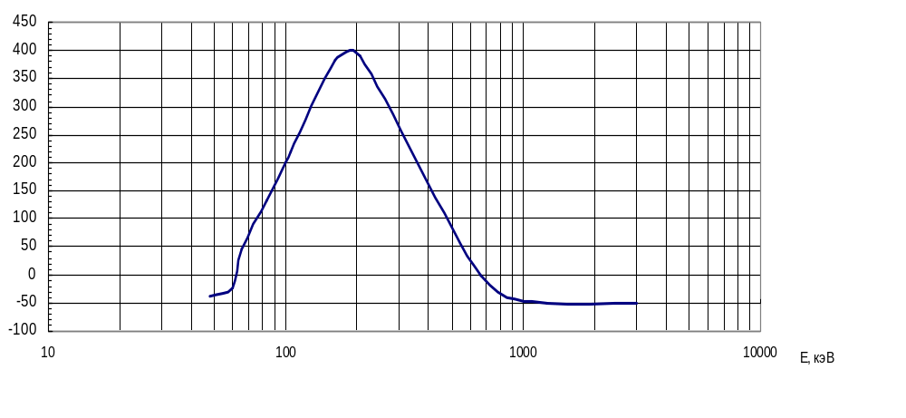
Приложение А
Энергетическая зависимость чувствительности прибора
относительно энергии 0,662 МэВ (¹³⁷Cs

Рисунок А.1

Приложение Б
Форма протокола поверки

ПРОТОКОЛ №____
поверки измерителя-сигнализатора типа ИСП-РМ1401М____ №_________,
принадлежащего _________________.
Поверка проводилась __________________________________________.
Поверка проводилась в нормальных климатических условиях при Т=_____; Р=_____ ГПа, относ. вл. ____ % , гамма-фон _____ мкЗв/ч согласно методике МП _____ , изложенной в РЭ на измеритель-сигнализатор, на установке поверочной дозиметрической ____________
_________________________________ по образцовым источникам 2-го разряда из радионуклида ¹³⁷Cs типа ОСГИ, а также с использованием вспомогательных средств измерений (СИ).

Вспомогательные СИ
Наименование | Тип | Зав. номер | Дата поверки
Термометр
Психрометр аспирационный
Барометр-анероид
Дозиметр
Пределы измерения прибора от 0,05 до 40 мкЗв/ч. Основная относительная погрешность измерения мощности эквивалентной дозы в режиме измерения мощности дозы по ¹³⁷Cs ±(20+1/Н) %; для поверки ± 20 %.
1 Внешний осмотр______________________________________________ ____________________________________________________________________
2 Опробование и проверка работоспособности:______________________
____________________________________________________________________
____________________________________________________________________
3 Определение метрологических характеристик:
3.1 Определение основной относительной погрешности измерения МЭД.
Действительное значение oj, мкЗв/ч | № ист. | Показания прибора  мкЗв/ч |  | Qj,  % | δ,  % | Допуст. погрешн.  δ доп, %
Действительное значение oj, мкЗв/ч | R, см | ji | j | Qj,  % | δ,  % | Допуст. погрешн.  δ доп, %
Фон
0,8 |  |  |  |  |  | ±20 %
3,0 |  |  |  |  |  | ±20 %
12,0 |  |  |  |  |  | ±20 %
30,0 |  |  |  |  |  | ±20 %
Выводы: ___________________________________________________________.
____________________________________________________________________
Свидетельство (изв.) _________________________ от "____"______________

Госповеритель _________ ___________________ от "____"______________

Приложение В

Расположение геометрического центра блока детектирования

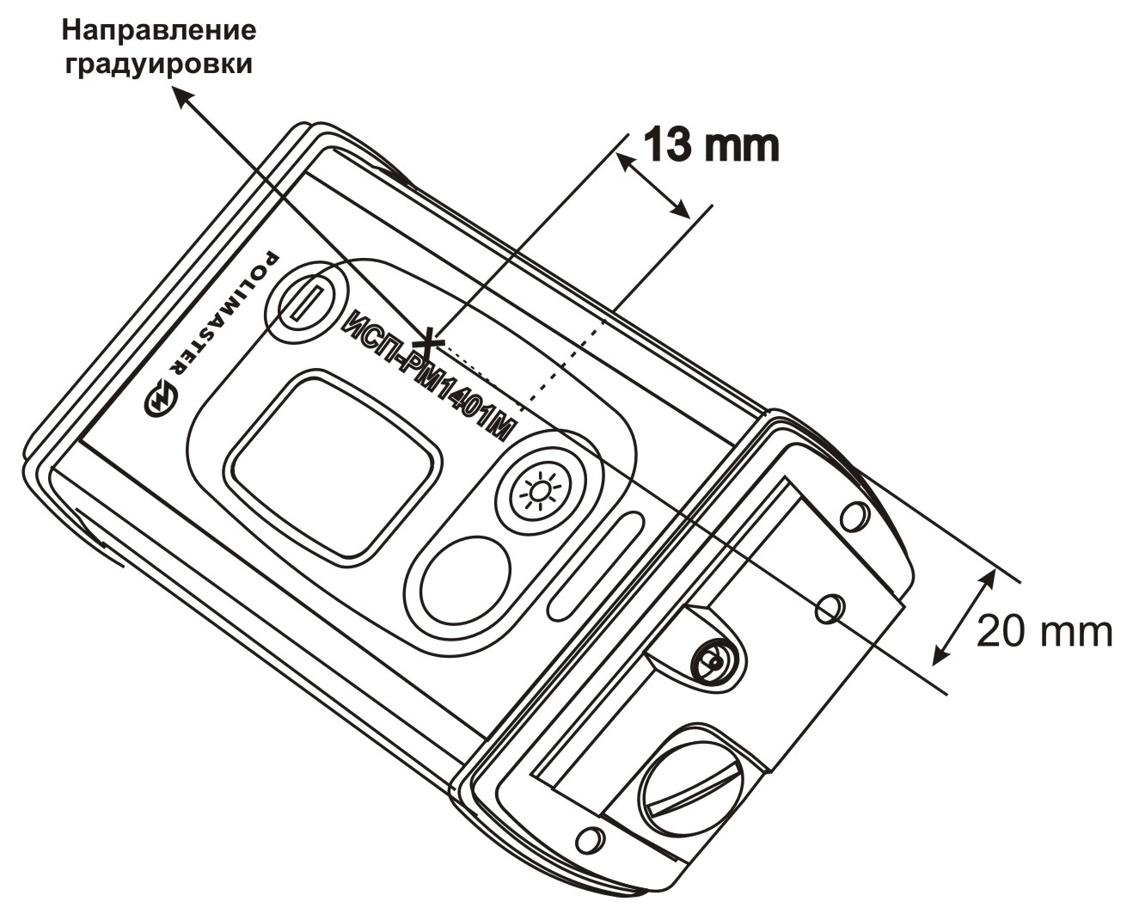

Рисунок В.1

